LC系列 椭圆齿轮流量计
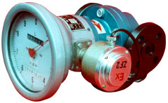

■ 概述
椭圆齿轮流量计是用于管道中液体流量连续或间断测量和控制的容积式计量仪表。它具有量程范围大、准确度高、压力损失小、粘度适应性强、能测量高温高粘液体、标定方便、安装建议等诸多优点。适用于石油、化工、化纤、交通、商贸、食品、医药卫生等部门的流量计量。
LCM型椭圆齿轮流量计装有指针和字轮累积装置，可现场直接显示流经管道内的液体流量和瞬时流量。在计数机构中附加发讯装置与电显仪表配套可实现累积、定量和瞬时流量远传集中控制。加装散热器或椭轮欠齿可测量高温、高粘液体。
不同的液体（酸、碱、盐、有机溶液等）流量计主体可选择不同的材质制造。
主体材质及代号：A-铸铁、E-铸钢、P-不锈钢 1Cr18Ni9Ti、1Cr18Ni12Mo2Ti。
■ 结构与工作原理
椭圆齿轮流量计由流量变送器和计数机构组成。变送器与计数机构之间加装散热器，则构成高温型流量计。送变器由装有一对椭圆齿轮转子的计量室和密封联轴器组成，计数机构则包含减速机构、调节机构、计数器、发讯器。
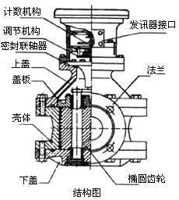
计量室内由一对椭圆齿轮与盖板构成初月形空腔作为流量的计量单位。椭圆齿轮靠流量计进出口压力差推动而旋转，从而不断地将液体经初月形空腔计量后送到出口处，每转流过的液体是初月形空腔的四倍，由密封联轴器将椭圆齿轮转的总数以及旋转的快慢传递给计数机构或发讯器，便可知道通过管道中液体总量和瞬时流量。
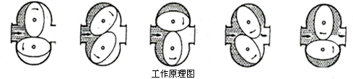
■ 主要技术参数
准确度等级……………………0.2、0.5 流量范围………………………（见表1）
允许基本误差（%）…….±0.2、±0.5 被测量液体温度（℃）
公称通径DN(mm)……………….10～100 常温型： -10～+80
公称压力PN（Mpa） 高温型：+80～+200
铸铁（A）、不锈钢（P）…1.0、1.6 被测液体粘度（mPa.s）…….0.3～200
铸钢（E）……………2.5、4.0、6.3 管道连接法兰……………JB78～79～59

表1 规格和流量范围
公称通径  DN(mm) | 0.2级 |  |  | 0.5级
公称通径  DN(mm) | 流量范围（m³/h） |  |  | 流量范围（m³/h）
公称通径  DN(mm) | 被测液体粘度（mPa.s） |  |  | 被测液体粘度（mPa.s）
公称通径  DN(mm) | 0.8-2 | 0.8-2 | 0.8-200 | 0.8-2 | 0.8-2 | 0.8-200
10 |  | 0.1-0.4 | 0.08-0.4 | 0.15-0.4 | 0.08-0.4 | 0.04-0.4
15 | 0.5-1.5 | 0.35-1.5 | 0.2-1.0 | 0.35-1.5 | 0.30-1.5 | 0.15-1.5
20 | 1-3 | 0.6-3 | 0.42-2.1 | 0.75-3 | 0.5-3 | 0.3-3
25 | 2-6 | 1.2-6 | 0.84-4.2 | 1.5-6 | 1-6 | 0.6-6
40 | 5-15 | 3-15 | 2.1-10.5 | 3-15 | 2.5-15 | 1.5-15
50 | 8-24 | 4.8-24 | 3.36-16.8 | 4.8-24 | 4-24 | 2.4-24
80 | 20-60 | 12-60 | 8.4-42 | 12-60 | 10-60 | 6-60
100 | 34-100 | 20-100 | 14-70 | 20-100 | 16-100 | 10-100
■ 性能
流量计的高精密度计量与底压力损失特性可由下面误差和压力损失曲线展示出来。
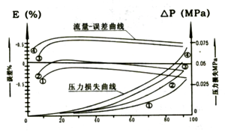
①航空汽油 0.7mPa.s ②水 1mPa.s ③轻柴油 5mPa.s ④变压器 20mPa.s
上面的流量误差曲线表明：
1、 流量计计量不同粘度液体时的示值误差趋向：粘度增高，误差也趋正。
2、 对某一种液体可用精度调节装置将流量计的误差曲线调整在O轴上下，使误差达到最佳值（详见七 误差调整）。
3、 在缩小流量量程比或在特定流量点上使用的情况下，可以提高流量计的准确度，流量计的误差可调整到±0.2%范围内。
■ 外形尺寸
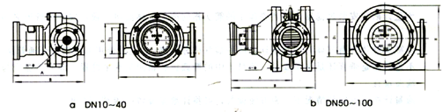
图4 椭圆齿轮流量计外形尺寸
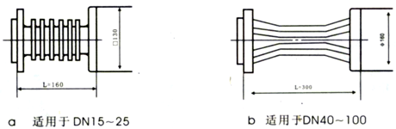
图5 散热器外形尺寸
表2 铸铁流量计外形尺寸
公称通径DN | L | H | A | B | D | D₁ | N·φ | 高温型
 |  |  |  |  |  |  |  | A* | B*
10 | 150 | 100 | 165 | 210 | 90 | 60 | 4-φ14
15 | 170 | 118 | 172 | 226 | 95 | 65 | 4-φ14 | A+160 | B+160
20 | 200 | 150 | 225 | 238 | 105 | 75 | 4-φ14 | A+160 | B+160
25 | 260 | 180 | 232 | 246 | 115 | 85 | 4-φ14 | A+160 | B+160
40 | 245 | 180 | 249 | 271 | 145 | 110 | 4-φ18 | A+300 | B+300
50 | 340 | 250 | 230 | 372 | 160 | 125 | 4-φ18 | A+300 | B+300
80 | 420 | 325 | 315 | 433 | 195 | 160 | 8-φ18 | A+300 | B+300
100 | 515 | 418 | 370 | 458 | 215 | 180 | 8-φ18 | A+300 | B+300
表3 铸钢流量计外形尺寸
公称通径DN | L | H | A | B | D | D₁ | N·φ | 高温型
 |  |  |  |  |  |  |  | A* | B*
15 | 200 | 138 | 180 | 232 | 105 | 75 | 4-φ14
20 | 250 | 164 | 160 | 220 | 125 | 90 | 4-φ18 | A+160 | B+160
25 | 300 | 202 | 185 | 252 | 135 | 100 | 4-φ18 | A+160 | B+160
40 | 300 | 202 | 208 | 293 | 165 | 125 | 4-φ23 | A+300 | B+300
50 | 384 | 262 | 312 | 394 | 175 | 135 | 4-φ23 | A+300 | B+300
80 | 450 | 337 | 332 | 452 | 210 | 170 | 8-φ23 | A+300 | B+300
100 | 555 | 442 | 348 | 478 | 250 | 200 | 8-φ25 | A+300 | B+300
注：表2、表3中加*号者为加装散热器后高温型流量计A、B尺寸，其余不变。

